LITURGIE VOOR DE DIENST OP 27 FEBRUARI IN DE FLAMBOU TE SURHUISTERVEEN

Aanvang 10.00 uur

Voorganger ds. H.J. de Groot Burgum

Ouderling van dienst Gerke Kootstra

Lector Harm van der Bij

Welkom en mededelingen

Intochtslied: Psalm 98:1,4

Bemoediging en groet

Gebed om ontferming

Zingen: EL 351(Machtig God…)

Gebed om Gods Geest

Lezen: Nehemia 3: 1 tot en met 4

Filmpje: <https://www.youtube.com/watch?v=PmE51e5Yqhw>

Lezen: Nehemia 4:1 tot en met 4

1 Korintiers 3:9 tot en met 11

Zingen: lied 971:1,2,3(Zing een nieuw lied)

Preek

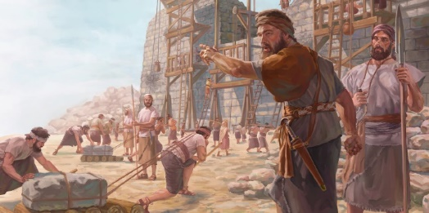

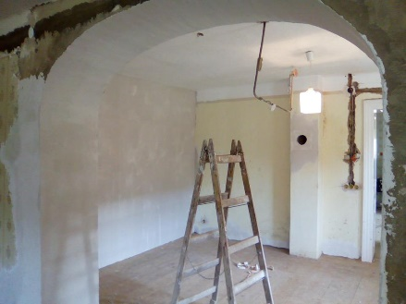

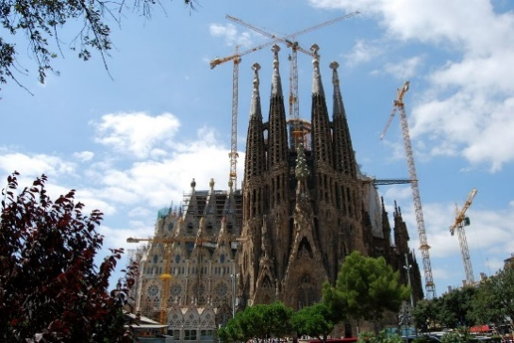



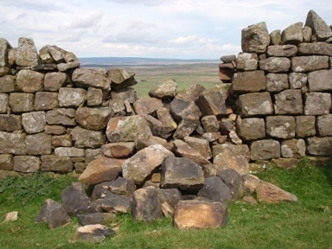

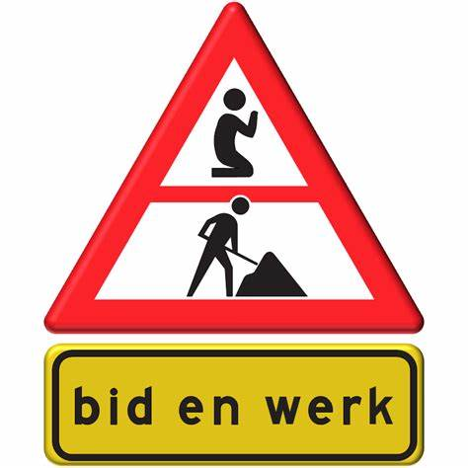

Zingen: 756:1,2,3,4,5(Laat komen…..)

Dankgebed en voorbeden, zingen lied 371 (Onze Vader in de hemel)

Collecte

Kinderlied : Bid, bid ( via Youtube)

Slotlied: lied 422:1,2,3 (Laat de woorden…)

Zegen